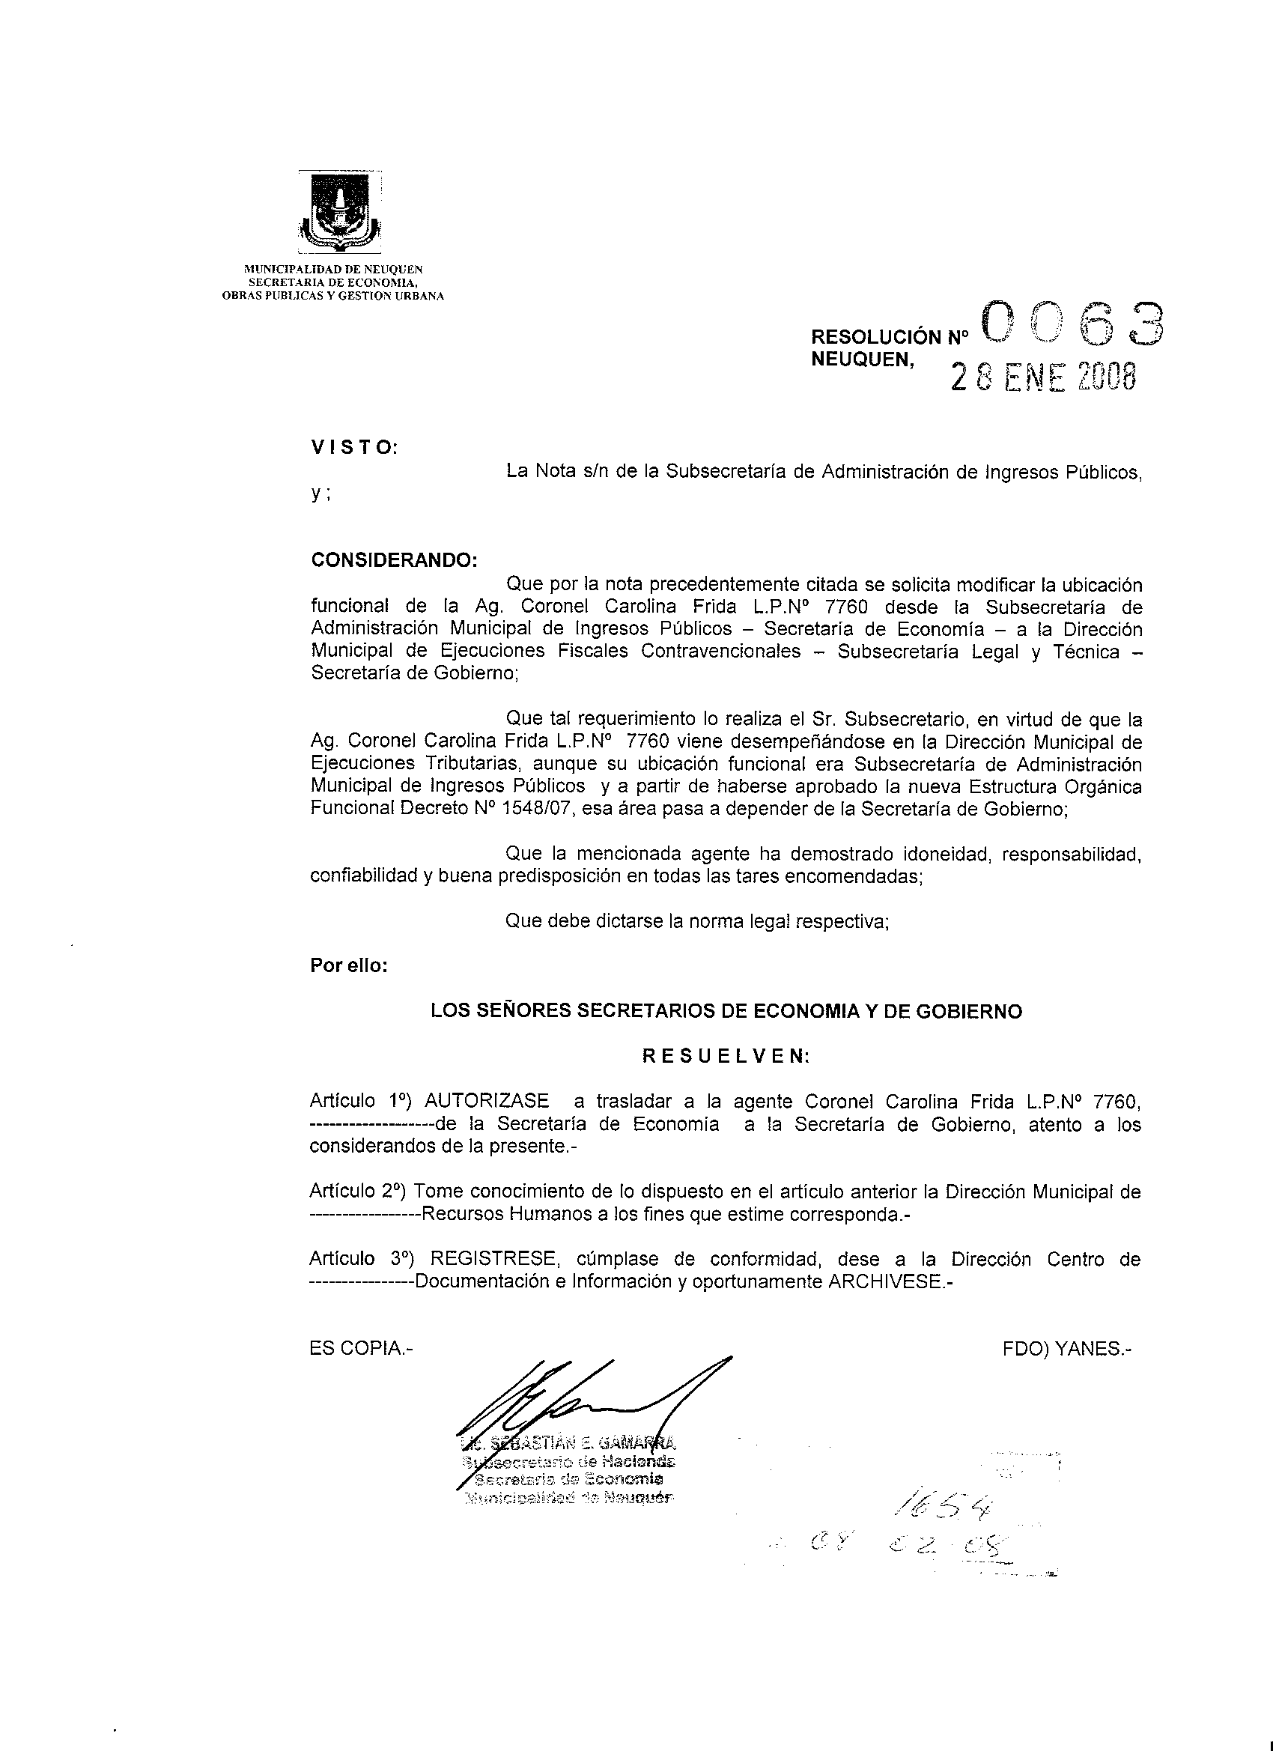
PUBLICACIÓN BOLETIN OFICIAL MUNICIPAL Nº 1654
FECHA: 08 / 02 / 08

